Modalidade do Trabalho - Resumo Expandido

**EVOLUÇÃO DOS GASTOS COM ASSISTÊNCIA AO IDOSO NO MUNICÍPIO DE ARARAQUARA NO PERÍODO DE 2015 A 2019**

***Fillipi Martins Souza da Silva, Victor.1; Cristina Fernandes de Paiva, Suzana2; Guilherme Araújo Torrezan, Raphael3***

1 Graduando em Ciências Econômicas pela Universidade Estadual Paulista “Júlio de Mesquita Filho”, e-mail: [victor.fillipi@unesp.br](mailto:victor.fillipi@unesp.br)

2 Docente do Departamento de Economia da Universidade Estadual Paulista “Júlio de Mesquita Filho”, e-mail: [suzana.paiva@unesp.br](mailto:suzana.paiva@unesp.br)

3 Docente substituto do Departamento de Economia da Universidade Estadual Paulista “Júlio de Mesquita Filho”, e-mail: [raphatorrezan@hotmail.com](mailto:raphatorrezan@hotmail.com)

**INTRODUÇÃO**

Este artigo integra uma pesquisa maior que tem como propósito analisar os desafios da política pública para a efetivação da cidadania na terceira idade e foi desenvolvido com o objetivo de mapear o perfil os gastos públicos com Assistência por Idoso em forma de estudo de caso do município de Araraquara no período de 2015 a 2019.

O envelhecimento populacional tem se tornado pauta de discussões em diversos fóruns mundiais e nacionais para que sejam debatidas políticas públicas que promovam o envelhecimento ativo. Os avanços na medicina, a criação de novos fármacos, a diminuição da taxa de fecundidade, a inserção da mulher no mercado de trabalho, o aumento da propagação de informações e entre outros fatores, são responsáveis por aumentar a esperança de vida da população e também uma diminuição da população mais jovem, fazendo com que no longo prazo ocorra a inversão da pirâmide etária. De acordo com dados da Organização das Nações Unidas, a população idosa com 65 anos ou mais era superior do que a de crianças com até 5 anos em 2018. Segundo dados da Pesquisa Nacional por Amostras de Domicílio Contínua (PNAD), no último trimestre de 2019 haviam no Brasil cerca de 33 milhões de pessoas com 60 anos ou mais, aproximadamente 15% da população total. De acordo com projeções do SEADE de 2020 para o município de Araraquara a população com 60 anos ou mais era de 40.188 habitantes, correspondendo a 17,66% da parcela da população total do município.

O estudo se desenvolve apresentando conceitos de finanças e contabilidade pública, a saúde fiscal-financeira do município, os tipos de despesas, despesas por ação e sua natureza, fonte de receitas das despesas pagas e um comparativo entre despesas pagas e população idosa com mais de 60 anos.

**OBJETIVOS**

O objetivo deste estudo é realizar um levantamento financeiro do gasto com Assistência ao Idoso no município de Araraquara, para subsidiar a análise da efetividade das políticas públicas voltadas para essa população, com a análise das despesas públicas totais com idoso e seu peso para o orçamento do município, mapeamento do direcionamento destes gastos.

**MATERIAIS E MÉTODOS**

Trata-se de um estudo de caso com a análise dos gastos com assistência ao idoso no no município de Araraquara no período. Para tanto se utilizou dados do Portal da Transparência da Prefeitura de Araraquara (GIAP), do Instituto Brasileiro de Geografia e Estatística (IBGE), bem como informações da Federação das Indústrias do Estado do Rio de Janeiro (FIRJAN), e do Manual de Contabilidade Aplicada ao Setor Público (MCASP). A partir destas informações e dados foi possível realizar a análise financeira comparativa dos gastos com assistência ao idoso no período de 2015 a 2019.

**RESULTADOS E DISCUSSÕES**

Até 2017 o gasto total na rúbrica por ações se manteve constante em quatro tipos de despesas e ações, com variação apenas nos valores absolutos direcionados para cada tipo. Já em 2018 os gastos foram registrados em 11 diferentes ações e em 2019 em 10.

Figura 1: Despesas com Assistência ao Idoso por ação em Araraquara - 2015

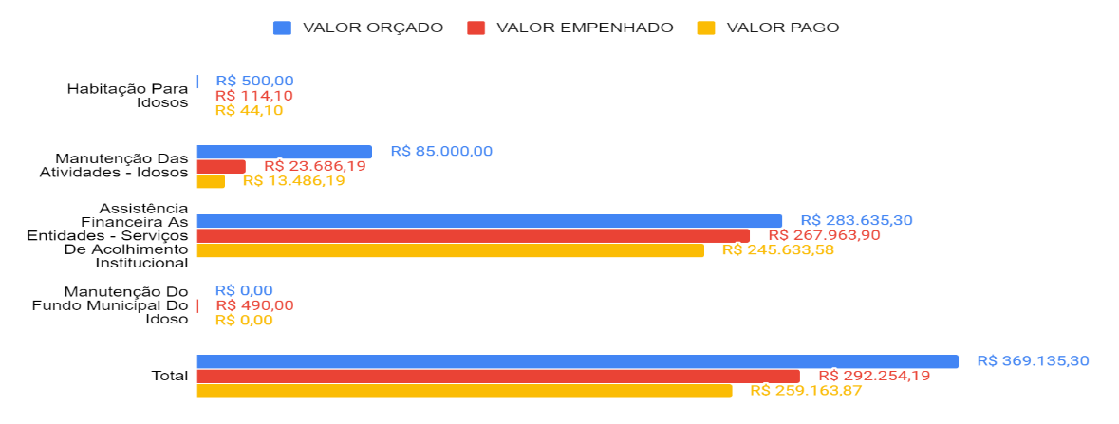

Fonte: Elaboração própria com dados do Portal da Transparência da Prefeitura de Araraquara disponível em <<https://araraquara.giap.com.br/apex/pma/f?p=839:1:0::NO:::>>

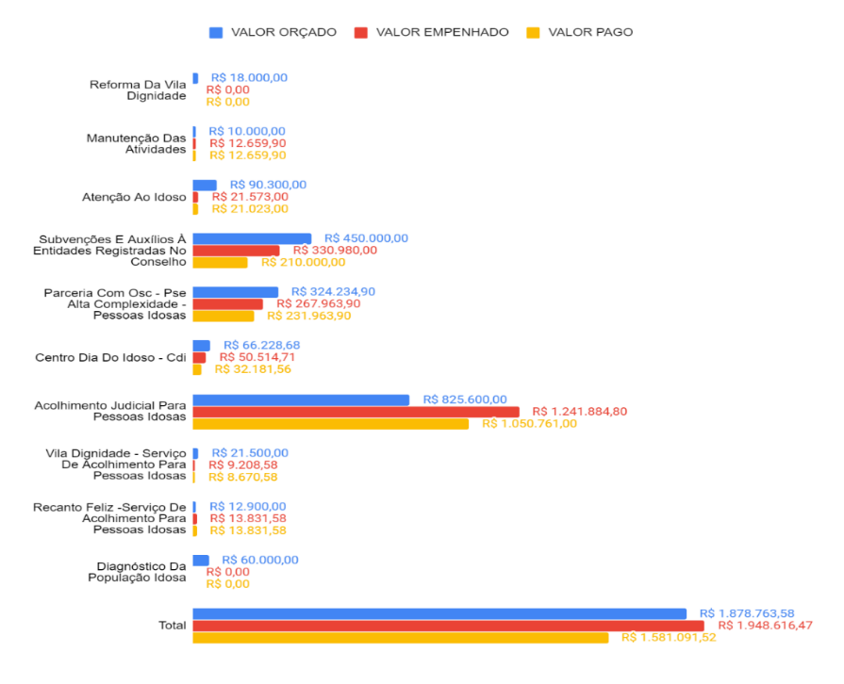

Figura 2: Despesas com Assistência ao Idoso por ação em Araraquara - 2019

Fonte: Elaboração própria com dados do Portal da Transparência da Prefeitura de Araraquara disponível no site <<https://araraquara.giap.com.br/apex/pma/f?p=839:1:0::NO:::>>

A natureza dos gastos pagos ficou concentrada em subvenções sociais até o ano de 2017. Em 2018 há uma queda da participação das subvenções sociais no total dos gastos e ampliação dos gastos com serviços de terceiros prestados por pessoas jurídicas, devido ao aumento das despesas pagas com acolhimento judicial. Em 2019 esses serviços ultrapassaram as subvenções sociais como principal natureza de despesas pagas.

Figura 3: Porcentagem da natureza dos gastos pagos com Assistência ao Idoso em Araraquara - 2015

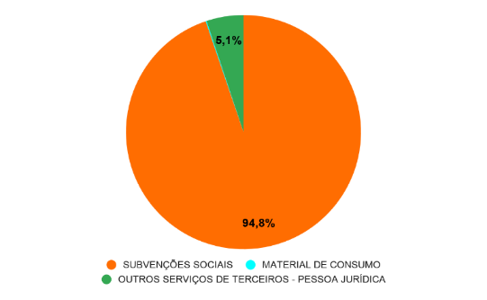Fonte: Elaboração própria com dados do Portal da Transparência da Prefeitura de Araraquara disponível no site <<https://araraquara.giap.com.br/apex/pma/f?p=839:1:0::NO:::>>

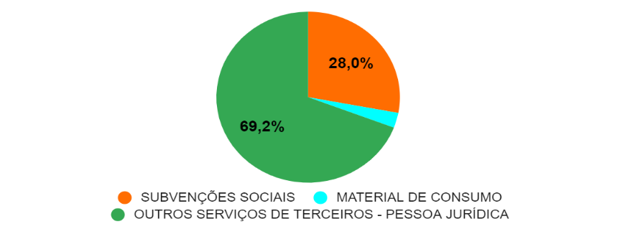Figura 4: Porcentagem da natureza dos gastos pagos com Assistência ao Idoso em Araraquara – 2019

Fonte: Elaboração própria com dados do Portal da Transparência da Prefeitura de Araraquara disponível no site <<https://araraquara.giap.com.br/apex/pma/f?p=839:1:0::NO:::>>

Até 2017, os recursos para os pagamentos das despesas eram oriundas principalmente de convênios estaduais e federais vinculados, e de recursos não próprios do município. Em 2018 este cenário muda e os recursos próprios do município se tornam a principal fonte de recursos, que é refletido para o ano subsequente.

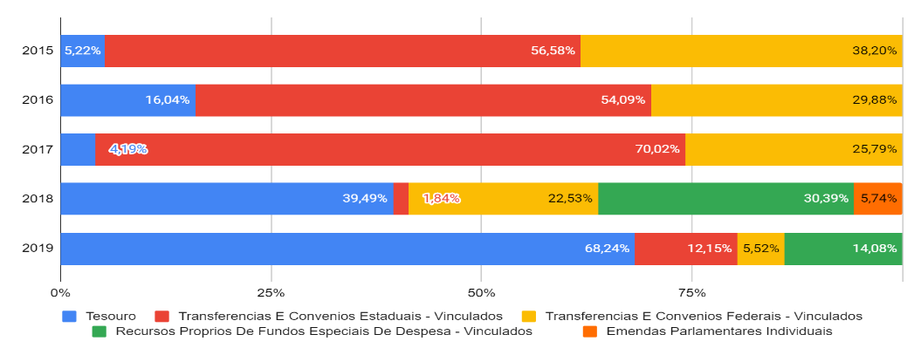Figura 5: Fonte dos recursos das despesas pagas em Assistência ao Idoso em Araraquara

Fonte: Elaboração própria com dados do Portal da Transparência da Prefeitura de Araraquara disponível no site <<https://araraquara.giap.com.br/apex/pma/f?p=839:1:0::NO:::>>

As despesas pagas com Assistência ao Idoso por idoso com mais de 60 anos atingiu o menor patamar em 2017 com R$5,76 e seu máximo em 2018 com R$46,31.

**CONSIDERAÇÕES FINAIS**

Apesar de aumentos em valores absolutos em alguns anos em todos os três tipos de despesas, há uma dificuldade em se efetivar os pagamentos das despesas orçadas, com exceção de 2018. A partir de 2018 os gastos dos três tipos ficam concentrados no Acolhimento Judicial. Apesar de sua importância para o cumprimento e representação dos idosos nas instâncias judiciais, não promovem o envelhecimento ativo da população uma vez que não é convertido em equipamentos permanentes e na promoção de políticas de acolhimento como atenção básica.

O aumento nos gastos para esta área deve ser acompanhado de um direcionamento para setores prioritários e de maior impacto em suas vidas, como em atenção básica, compra de equipamentos permanentes, aumento dos espaços públicos para lazer e convivência, auxílios financeiros aos necessitados, fornecimento de acompanhamento para os idosos que não possuem cuidadores e campanhas de conscientização tanto desta população quanto a de estabelecimentos sobre os direitos garantidos pelo Estatuto do Idoso como uma tentativa de diminuir os gastos com judicialização. Há também a incerteza e a inconstância quanto a manutenção das atividades já existentes, em especial no caso de uma troca de gestão, mudança na composição da origem de receitas do município e nos cenários macroeconômicos como crises econômicas ou crises políticas.

**REFERÊNCIAS**

Federação das Indústrias do Rio de Janeiro (FIRJAN). **Índice FIRJAN de Gestão Fiscal 2018.** Disponível em <https://www.firjan.com.br/data/files/8F/50/19/81/B2E1E610B71B 21E6A8A809C2/IFGF-2019_estudo-completo.pdf>. Acesso em 28 de agosto de 2020.

Instituto Brasileiro de Geografia e Estatística (IBGE). **Censo demográfico.** Disponível em <https://sidra.ibge.gov.br/tabela/200>. Acesso em 11 de agosto de 2020.

Instituto Brasileiro de Geografia e Estatística (IBGE). **PNAD 2019.** Disponível em < https://sidra.ibge.gov.br/tabela/5918>. Acesso em 20 de agosto de 2020.

Organização das Nações Unidas (ONU). **World Population Prospects: 2019.** Disponível em <https://population.un.org/wpp/Publications/Files/WPP2019_Highlights. pdf>. Acesso em 11 de agosto de 2020.

Prefeitura de Araraquara. Disponível em <https://araraquara.giap.com.br/apex/pma/f?p= 839:1:0::NO:::>. Acesso em 22 de agosto de 2020.

Fundação SEADE. Disponível em: <https://perfilseade.gov.br/#>. Acesso em 21 de agosto de 2020.